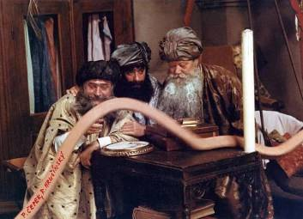
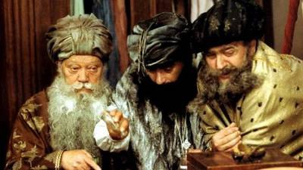
DIVADELNÍ OCHOTNICKÝ SOUBOR PRUT Z KOROUHVE
sehraje
v sobotu 5. března 2016
divadelní pohádku
Tři veteráni
aneb
kam zmizela čelenka

REŽIE: František NOVOTNÝ
Osoby a jejich představitelé:

PANKRÁC…………………………Josef MITÁŠ
SERVÁC……………………..…Kamil DVOŘÁK
BONIFÁC……………………….….Pavel MACH
KRÁLOVNA………………. Marie HLOUŠOVÁ
PRINCEZNA………………….Naďa MITÁŠOVÁ
ELVÍRA…………..Stanislava VONDROVICOVÁ
BABIČKA …………... Marie PŘICHYSTALOVÁ
CELNICE…………………....….Ivana VLČKOVÁ
HOSPODSKÁ…………..… Markéta KUČEROVÁ
SKŘÍTEK …………….............…...Ladislav FILIPI

Začátek představení v 18:00 hodin
Kulturní dům v Telecím
vstupné 50 Kč – děti zdarma

